Министерство сельского хозяйства Российской Федерации

Адамовский сельскохозяйственный техникум-филиал

федерального государственного бюджетного образовательного учреждения

Высшего профессионального образования

«Оренбургский государственный аграрный университет»

УТВЕРЖДАЮ:

Председатель учебно-методической

комиссии филиала

________________ В.А. Слободяник

«_____»_____ _____2015 г

**КОНТРОЛЬНО - ОЦЕНОЧНЫЕ СРЕДСТВА**

**УЧЕБНОЙ ДИСЦИПЛИНЫ**

**ОП.02. Основы агрономии**

*цикл общеобразовательных дисциплин*

*программы подготовки специалистов среднего звена*

*по специальности* ***35.02.05 агрономия***

*форма обучения* ***очная***

**Адамовка 2015 г.**

Контрольно – оценочные средства учебной дисциплины **ОП.02. Основы агрономии** разработаны в соответствии с требованиями Федерального Государственного Образовательного стандарта № 454 от 7 мая 2014 года по специальности 35.02.05. Агрономия

Контрольно – оценочные средства рассмотрены и одобрены на заседании ЦК

_____Технических и агрономических дисциплин________

(наименование ЦК)

Протокол №______ от « »_________2015_г.

Председатель ЦК __________________________ Б.С. Баймухамбетов

Контрольно – оценочные средства рассмотрены и одобрены на заседании учебно-методической комиссии филиала

Протокол №______ от « »_________2015__г.

Зав.методическим кабинетом ___________________________ Л.В. Юрченкова

Авторы:

- преподаватель специальных дисциплин Адамовского сельскохозяйственного техникума – филиала ФГБОУ ВПО «Оренбургский ГАУ» Айсенов.Б.К.

# **СОДЕРЖАНИЕ**

1. Паспорт комплекта контрольно-оценочных средств 4

2. Результаты освоения учебной дисциплины, подлежащие проверке 5

3. Оценка освоения учебной дисциплины 7

4. Контрольно-оценочные материалы для итоговой аттестации по учебной дисциплине …………7

5. Перечень материалов, оборудования и информационных источников, используемых в аттестации…………………………………………….11

6. Список литературы………………………………………………………………12

7. Приложение ……………………………………………………………..

**1. Паспорт комплекта контрольно-оценочных средств**

В результате освоения учебной дисциплины ОП.02. Основы агрономии обучающийся должен обладать предусмотренными ФГОС СПО по специальности 35.02.05. Агрономия следующими умениями, знаниями и общими компетенциями:

Знать:

**Зн-1** - основные культурные растения;

**Зн-2** - их происхождение и одомашнивание;

**Зн-3** - возможности хозяйственного использования культурных растений;

**Зн-4-** основные приёмы и методы растениеводства;

Уметь:

**У – 1**- определять виды, и разновидности и сорта культурных растений

**У – 2** - определять особенности выращивания отдельных культур с учётом их биологических особенностей;

ПК 1.1 Выбирать агротехнологии для различных с/х культур;

ПК 1.2 Готовить посевной и посадочный материал ;

ПК 1.3.Осуществить уход за посевами и посадками с/х культур.

ПК.1.4.Определять качество продукции растениеводства.

ПК 1.5. Проводить уборку и первичную обработку урожая

ПК 2.1.Повышать плодородие почвы.

ПК 2.2.Проводить агротехнические мероприятия по защите почв от эрозии и дефляции.

ПК 2.3. Контролировать состояние мелиоративных систем.

ПК 3.1.Выбирать способы и методы закладки продукции растениеводства на хранение.

ПК 3.2. Подготавливать объекты для хранения продукции.

ПК 3.3. Контролировать состояние продукции растениеводства в период хранения.

ПК 3.4 . Организовывать и осуществлять подготовку и продукции растениеводства к реализации и её транспортировку.

ПК 3.5. Реализовывать продукцию растениеводства.

ПК 4.1.Учавствовать в планировании основных показателей производства продукции растениеводства.

ПК.4.2 Планировать выполнение работ исполнителя.

ПК.4.3. Организовывать работу трудового коллектива.

ПК.4.4. Контролировать ход и оценивать результаты выполнения работ исполнителями.

ПК.4.5. Вести утверждённую учётно-отчётную документацию.

ОК 1. Понимать сущность и социальную значимость своей будущей профессии, проявлять к ней устойчивый интерес.

ОК 2. Организовывать собственную деятельность, выбирать типовые методы и способы выполнения профессиональных задач, оценивать их эффективность и качество.

ОК 3. Принимать решения в стандартных и нестандартных ситуациях и нести за них ответственность.

ОК 4. Осуществлять поиск и использование информации, необходимой для эффективного выполнения профессиональных задач, профессионального и личностного развития.

ОК 5. Использовать информационно-коммуникационные технологии в профессиональной деятельности.

ОК 6. Работать в коллективе и команде, эффективно общаться с коллегами, руководством, потребителями.

ОК 7. Брать на себя ответственность за работу членов команды (подчиненных), результат выполнения заданий.

ОК 8. Самостоятельно определять задачи профессионального и личностного развития, заниматься самообразованием, осознанно планировать повышение квалификации.

ОК 9. Ориентироваться в условиях частой смены технологий в профессиональной деятельности.

ОК 10. Исполнять воинскую обязанность, в том числе с применением полученных профессиональных знаний (для юношей).

**2. Результаты освоения учебной дисциплины, подлежащие проверке**

2.1. В результате аттестации по учебной дисциплине осуществляется комплексная проверка следующих умений и знаний, а также динамика формирования общих компетенций:

Таблица 1.1

|  |  |  |
| --- | --- | --- |
| **Результаты обучения: умения, знания и общие компетенции** | **Показатели оценки результата** | **Форма контроля и оценивания** |
| **Уметь:** |  |  |
| **У 1. Определять:** виды, и разновидности и сорта культурных растений  **ПК 1.1** Выбирать агротехнологии для различных с/х культур;  **ПК 1.2** Готовить посевной и посадочный материал ;  **ОК 4.** Осуществлять поиск и использование информации, необходимой для эффективного выполнения профессиональных задач, профессионального и личностного развития.  **ОК 5**. Использовать информационно-коммуникационные технологии в профессиональной деятельности. | Выполнение, определение, выделение, решение, получение.  Выбирать агротехнологии в зависимости от состава почвы.  - Выбирать агротехноло-гии в зависимости от засоренности  - Выбирать агротехноло-гии в зависимости от болезней и вредителей  - определять посевные качества семян | Самостоятельная работа, дифференцированные карточки, тестовый контроль. |
| **У 2.** Определять: особенности выращивания отдельных культур с учётом их биологических особенностей;  **ОК 1**. Понимать сущность и социальную значимость своей будущей профессии, проявлять к ней устойчивый интерес.  **ОК 2.** Организовывать собственную деятельность, выбирать типовые методы и способы выполнения профессиональных задач, оценивать их эффективность и качество.  **ПК 1.3**.Осуществить уход за посевами и посадками с/х культур.  **ОК 7.** Брать на себя ответственность за работу членов команды (подчиненных), результат выполнения заданий  **ПК 1.5.** Проводить уборку и первичную обработку урожая.  **ПК 2.1.**Повышать плодородие почвы.  **ПК 2.2.**Проводить агротехнические мероприятия по защите почв от эрозии и дефляции.  **ПК 2.3**. Контролировать состояние мелиоративных систем.  **ПК 3.1**.Выбирать способы и методы закладки продукции растениеводства на хранение  **ПК 3.2**. Подготавливать объекты для хранения продукции.  **ПК 3.3**. Контролировать состояние продукции растениеводства в период хранения.  **ОК 3.** Принимать решения в стандартных и нестандартных ситуациях и нести за них ответственность.  **ОК 6**. Работать в коллективе и команде, эффективно общаться с коллегами, руководством, потребителями.  **Знать:**  **З 1.** основные культурные растения;  **З 2.** их происхождение и одомашнивание;  **З 3**. возможности хозяйственного;  использования культурных растений;  **З 4.** основные приёмы и методы растениеводства; | Обоснование, формирование, выполнение, решение, определения, доказательства.  подбирать технологию, состав агрегата и средства защиты для с/х культур.  Виды и дозы удобрений.  Определять сроки и способы уборки.  Настраивать машины по очистке зерна.  Разрабатывать систему земледелия способ-ствующая повышению плодородия почвы.  Разрабатывать систему комплексных мер по защите почв от эрозии.  Определение про-дуктивной влажности почвы.  Проводить мниторинг условий хранения с/х продукции  Подбирать и настраивать машины по очистке зерна.  Пользоваться пе-реносными приборами для определения влажности и температуры зерна в бурте.  Формулирование, нахождение, выполнение, получение.  Выполнение, определение, выделение, получение.  Определение, выделение, демонстрация, выполнение, создание.    Выделение, демонстрация, определение, решение, получение. | Дифференцированные карточки, тестовый контроль, самостоятельная работа.  Тестовый контроль, дифференцированные карточки, практическая работа.  Самостоятельная работа, дифференцированные карточки, тестовый  контроль  Дифференцированные карточки, тестовый контроль, самостоятельная карточка.  Практическая работа, самостоятельная работа, |

**3. Оценка освоения учебной дисциплины:**

**Формы и методы оценивания**

Предметом оценки служат умения и знания, предусмотренные ФГОС по дисциплине Основы агрономии направленные на формирование общих и профессиональных компетенций. Итоговой аттестацией по учебной дисциплине является *дифференцированный зачет*, который проводится в тестовой форме.

***4.Контрольно-оценочные материалы для итоговой аттестации по учебной дисциплине (Дифференцированный зачет).***

**Тестовые задания для дифференцированного зачета.**

**1.** Фотосинтезом называется:

а) испарение воды с поверхности растений для охлаждения растений и поддержания тепловых условий, необходимых для жизни растений ;

б) синтез органических веществ за счёт энергии окисления органических веществ;

в) синтез органических веществ из воды и углекислого газа, за счёт солнечной энергии;

*г)* синтез неорганических веществ из органических за счёт солнечной энергии*.*

**2.** Дать описание характеристик по выбору из рисунка одну из типов почв:

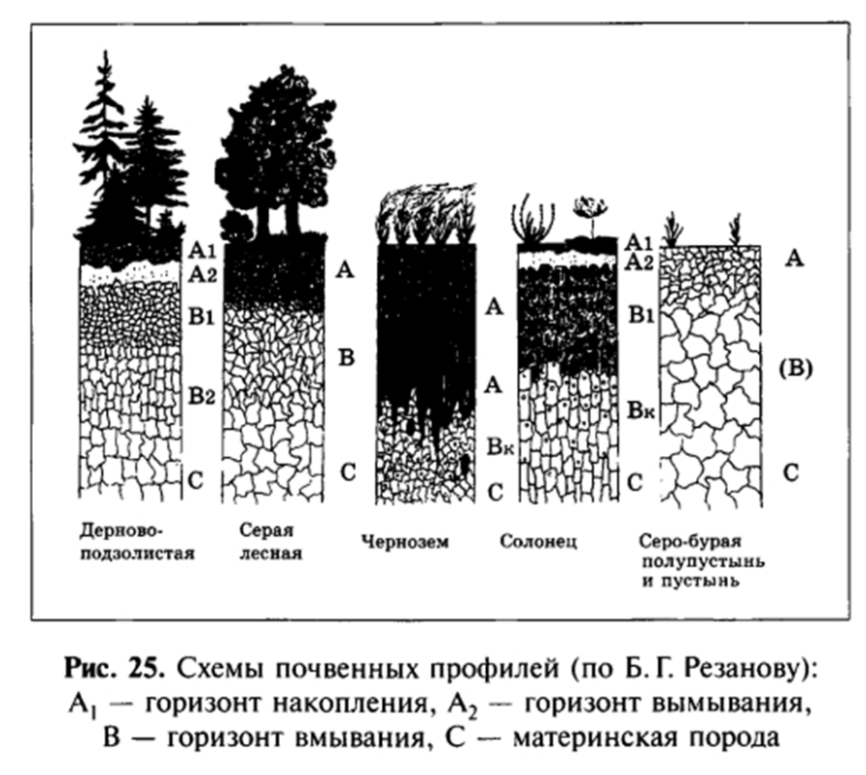

**3.** В каких почвах по механическому составу глубина заделки семян наименьшая:

а) Песок ;

*б)* Супесь*;*

в) Суглинок;

г) Глина.

**4.**Данные растения относятся:



а) к малолетним сорнякам;

б) к многолетним сорнякам:

в) к паразитам и полупаразитам.

**5.** Какие с/х орудия относятся к основной обработке почвы?

а) БМШ-15. д) КТС-4

б) КПЭ-3,8. ж) ЗБСС-1,0.

в) КПГ-250. з) ПЛН-4-35

г) ЛДГ-10.

**6.** Денитрификация это:

а. Фиксация азота бобовыми культурами.

б. Восстановление нитратов до газообразного азота.

в. Разложение органических азотистых веществ.

**7.** Какие семена считаются влажными, если их влажность составляет?

а. 19%.

б. 12 %.

в. 13%.

г. 14,5%.

**8.**В какую фазу роста у зерновых проводят обработку гербецидами?

а. Выход в трубку.

б. Всходы.

в. Кущение.

г. Колошение.

**9.** В каком случае предпочтительна раздельная уборка?

а. При высокой влажности.

б. Семенные посевы.

в. Засорённые посевы.

г. Чистые продовольственные посевы.

**10.** Какой предшественник наиболее не желателен для яровой пшеницы?

а. Пары чистые.

б. Пары занятые

в. Многолетние травы.

г. Подсолнух.

**11.** Какая система земледелия наиболее передовая?

а. Примитивные.

б. Экстенсивные.

в. Переходные.

г. Инстенсивные.

**12.** Какая система орошения наиболее эффективная?

а. Дождевание.

б. Поверхностное.

в. Капельное.

г. Подпочвенное.

**13.**  К какому семейству относиться картофель**?**

А Крестоцветные. в. Розоцветные.

б. Паслёновые. г. Астровые.

**14.** К мятликовым многолетним травам относятся?

А) Сераделла

Б) Могар

В) Вика

Г) Лисо

**КРИТЕРИИ ОЦЕНКИ ТЕСТОВЫХ ЗАДАНИЙ**

с помощью коэффициента усвоения К

К = А:Р, где А – число правильных ответов в тесте

Р – общее число ответов

|  |  |
| --- | --- |
| Коэффициент К | Оценка |
| 0,9-1 | «5» |
| 0,8-0,89 | «4» |
| 0,7-0,79 | «3» |
| Меньше 0,7 | «2» |

**Перечень объектов контроля и оценки**

За правильный ответ на вопросы или верное решение задачи выставляется положительная оценка — 1 балл.

За неправильный ответ на вопросы или неверное решение задачи выставляется отрицательная оценка — 0 баллов.

**6.Перечень материалов, оборудования и информационных источников, используемых в аттестации**

Реализация учебной дисциплины требует наличия учебного кабинета биологии.

Оборудование учебного кабинета:

- посадочные места по количеству обучающихся;

- рабочее место преподавателя;

- учебно-методический комплекс по дисциплине Основы агрономии , плакаты, муляжи, макеты, карточки, раздаточный материал: ситуации, задачи, тесты, микроскопы, линейки, наборы препаратов, гербарий, рулетки, таблицы, пинцеты, мультимедийные лекции, схемы и т.п.;

- методическое обеспечение: инструкционные карты по выполнению работ, рабочая тетрадь для выполнения расчётов, в том числе на электронных носителях, справочная литература и т.п. Технические средства обучения:

- компьютер с лицензионным программным обеспечением

**7.Список литературы.**

Основные источник

1. «Основы агрономии»: Н.Третьяков, Б.Ягодин, А.Туликов, учебник – Издательство: Академия, 2004-480 с.

2. «Технология производства продукции растениеводства» учебник Г.Г Гатаулина, В.Е.Долгодворов, М.Г.Объедков. Москва.Колос. 2007.- 528с.

*Интернет-ресурсы по агрономии:*

[*http://yadyra.ru/skachat/*](http://yadyra.ru/skachat/) *С.И. Лебедева. Физиология растений*

Дополнительные источники:

1. «Технология производства растениеводства» В.А. Шевченко, О.А. Раскутин, Н.В.Скороходова Москва Издательство: «КМК» 2004 год.-382 с.

2. «Технология производства кормов»: учебное пособие - С.С. Михалев Москва: Колос, 1998

3.«Технология производства продукции растениеводства» учебное пособие. Н.Н.Дубочинская.- Оренбург : Издательский центр ОГАУ. 2011.